برگزاری هفته جهانی ترویج تغذیه با شیر مادر(10 تا16 مرداد ماه1391)

1)ارسال پلاکارد با مضمون شعار هفته جهانی ترویج تغذیه با شیر مادرجهت ادارات و ارگانها
2)ارسال تراکت شعار هفته جهانی ترویج تغذیه با شیر مادر جهت کلیه ادارات وارگانها
3)برگزاری ده دوره کلاس آموزشی جهت مادران باردار و مادران کودکان زیر 2 سال
4)ارسال مطالب آموزشی جهت دفتر امام جمعه محترم وسفارش به مطرح نمودن اهمیت تغذیه با شیر مادر در نماز جمعه مورخ 13/5/91
5)ارسال پمفلت" جان مایه "به دفتر امام جمعه جهت توزیع در بین نماز گزاران عزیز
6)اهدای جوایز به سه نفر مادر نمونه و موفق در امر شیر دهی
7)برگزاری دوره های آموزشی جهت پرسنل ادارات
8)برگزاری کارگاه ترویج تغذیه باشیر مادر جهت پرسنل رده میانی وبهورزان
9)ارسال کارت راهنمای تفذیه باشیرمادر جهت واحدهای محیطی وبیمارستان
10)ارسال نامه به ادارات جهت درج شعارهای مرتبط باهفته شیر مادر در سربرگ نامه های اداری
11)توزیع آخرین پوستر بنر ارسال شده ازمرکز بهداشتد استان به واحد های محیطی

برگزاری دورههای آموزشی جهت پرسنل ادارات (کمیسیون بانوان،بسیج خواهران،بهزیستی و....)
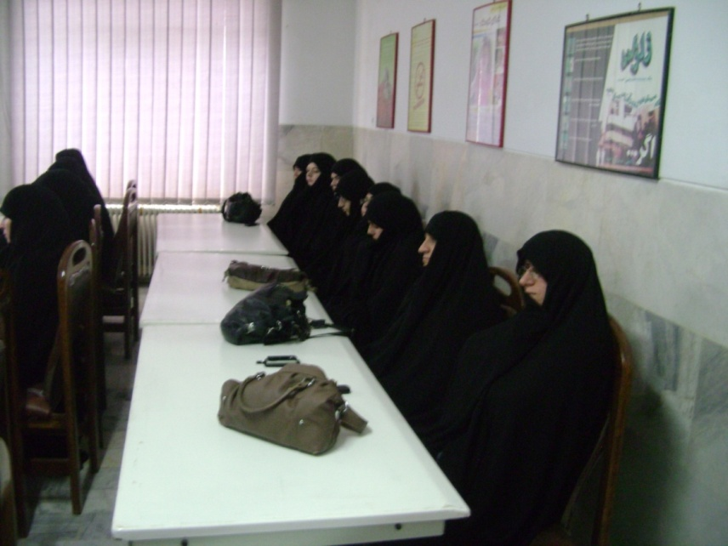
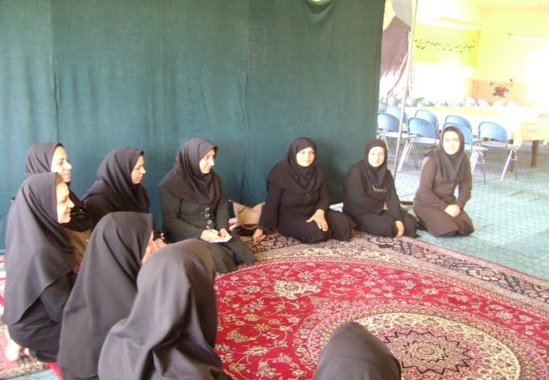
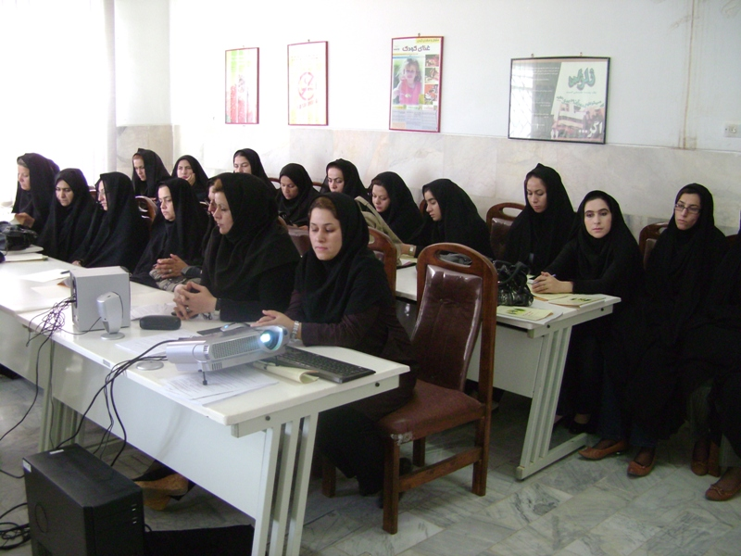

2)تهیه ونصب ده عدد پلاکارد در مراکز و برخی ادارات و سر در شبکه بهداشت و درمان 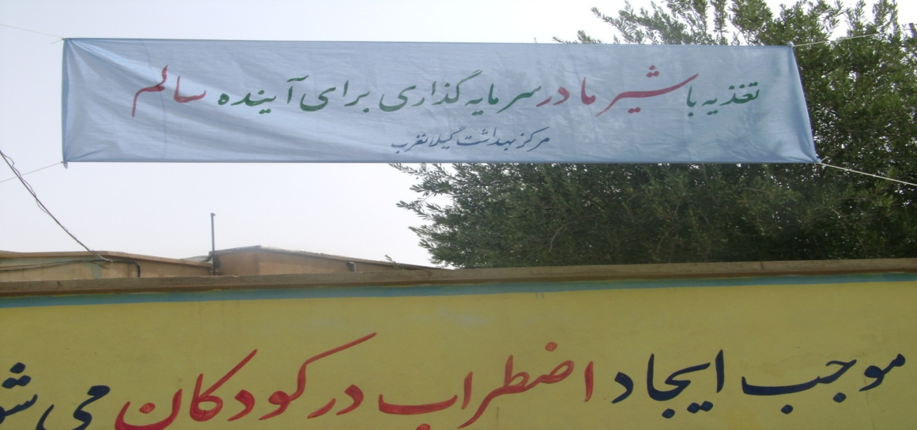
برگزاری کارگاه آموزشی جهت پرسنل رده میانی
